**מסמך מלווה לעיצוב:**

**מגישות:**

**אביב מזרחי חמצני**

**אליסה גואלציק**

**יעל צורן**

**שם האתר:** [**SORTED אתר לסידור הארון**](https://xd.adobe.com/view/96a1e96b-022f-41d1-8471-2f816a6008c8-c3f2/?fullscreen)

**קורס: עיצוב ממשק משתמש 13315**

**מרצה: נוהר רז פוגל**

1. **תיאור האתר**

האתר שלנו הוא אתר שמספק הדרכה לסידור הארון מ-א ועד ת האתר מיועד למגוון רחב של גילאים מצעירים יותר ועד מבוגרים לכן ניסינו לעשות אותו נגיש לכולם בשפה העיצובית בחרנו בצבעים קלאסיים ורגועים שמסמלים ניקיון סדר ושלווה כדי להשרות אווירה נעימה על המשתמש באתר והשארנו את הסימבולים פשוטים ולא מורכבים כמו כן גם בפונטים בחרנו בפונט כתב יד ובפונט מעוגל ונוח לקריאה על מנת ליצור חווית משתמש שמשדרת נגישות ועשה זאת בעצמך.

1. **עמוד ראשי:**

מטרתו לקבל את המשתמש לעמוד ולגרום לו להתחיל בתהליך הסידור בחרנו לייצג את התהליך בשלוש תמונות ומעברי אינטראקציות (במעבר עכבר) של שלושה שלבים מיון, קיפול, ואחסון. בסוף כל סקשן כזה יש כפתור שיעביר את המשתמש לעמוד הרלוונטי בחרנו לייצג את השלבים באינטראקציה כדי להדגים למשתמש בצורה אינטראקטיבית מה התהליך שקורה בכל שלב איך הוא מתחיל וכיצד הוא נגמר.

**מיון על פי תדירות שימוש:**

מטרת העמוד היא לספק הדרכה קצרה ועניינית על כיצד למיין את הבגדים לפי תדירות שימוש ומה לעשות עם בגדים ישנים \ שאינם בשימוש \ או שהמשתמש אינו חפץ בהם יותר.

דבר ראשון האם לשמור על הבגד או לא – בחרנו לייצג את החלק הזה על ידי טקסט קצר ואייקונים שייצגו את הסיטואציות השונות על פי הם נמיין את הבגדים בחרנו באייקונים משום שהסיטואציות מגוונות וקשות לייצוג חזותי ברור על ידי תמונה ריאליסטית ולכן על מנת לשמור על הדרכה ברורה בחרנו באייקונים.

דבר שני האם הבגד שהמשתמש החליט שהוא לא רוצה עוד ראוי לתרומה או לא בחרנו לייצג את החלק הזה בטבלה כדי להציג למשתמש את האופציות של כל בגד בהתחשבות בכמה קריטריונים סידור בדרך זו של טבלה חוסך בטקסט שומר על הסדר ומאפשר גישה נוחה וברורה למידע. במעבר עכבר מודגשות העמודות ונוסף צבע לאיקס או לוי כדי לאפשר מיקוד לשורה מסוימת מתוך הטבלה בזמן הקריאה ולהוסיף אלמנט אינטראקטיבי עבור המשתמש.

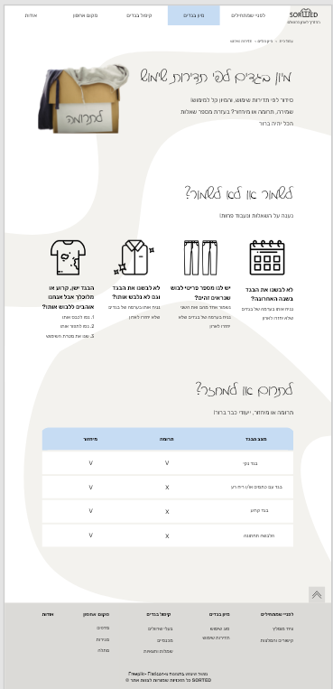

**עמוד קיפול:**

עמוד קיפול – בעלי שרוולים

מטרת העמוד – לספק הדרכה על כיצד לקפל בגדים בעליי שרוולים, בחרנו לאפשר 2 דרכי ניווט עבור המשתמש.

דרך ראשונה אקורדיון אפשר לפתוח ולסגור כל סקשן על מנת לראות את ההדרכה המלאה עבור סוג הבגד הספציפי.

דרך שניה – nav bar משני שנעוץ בחלקו העליון של העמוד ומאפשר ניווט בתוך הדף עצמו.

כמו כן המשכנו עם קו הנראות הכולל של האתר והתמנות של הבגדים שצילמנו בעצמנו על מנת ליצור למשתמש הרגשה של נגישות ופשטות.

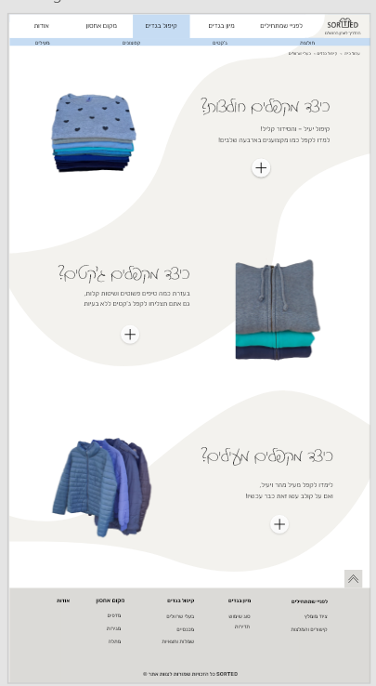

**עמוד קיפול חולצות – פתוח:**

כך יראה האקורדיון כשחלק אחד שלו פתוח ההדרכה תוצג בגלריה של סרטונים קצרים על פי שלבים וסדרת תמונות מחולקת לשלבים בתוספת הסברים מילוליים גם כן בחרנו להמשיך בקו העיצובי של תמונות ריאליסטיות שצולמו מלמעלה בחרנו להמשיך בקו זה משום שחשבנו שבצורה זו המודגמת על בגד אמיתי ההדרכה תהיה ברורה יותר למשתמש ויהיה קל יותר לעקוב אחר ההנחיות.

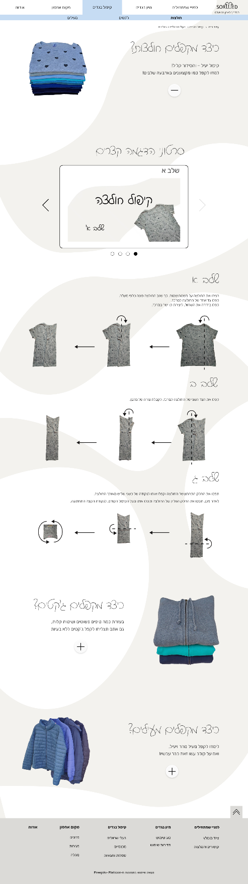

**אודות:**

בעמוד אודות פירטנו על האתר מטרותיו עלינו ועל תהליך הפיתוח שמרנו על רקע דומה לשאר האתר אבל בחרנו להחליף את הכותרות מכתב יד ל-"רוביק" מודגש כמו שאר הטקסט משום שרצינו לשוות לעמוד מראה פחות ציורי.

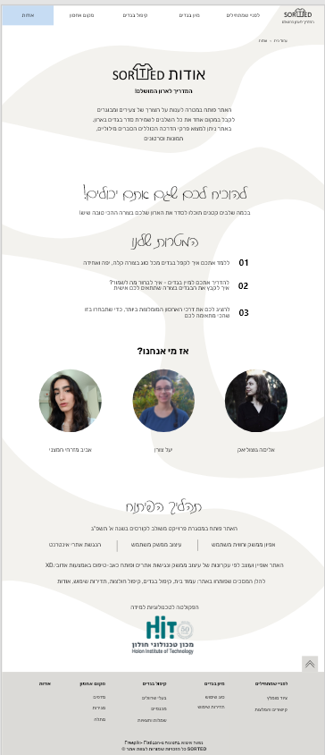

**3. שינויים בין הגרסאות של עמוד הבית:**

**שלב ראשון**

סקיצה גסה וכוללנית, כיוון של צבעים \ מבנה וסגנון כללי של כיוון אליו אנחנו רוצות לקחת את האתר. בשלב זה ביססנו את מה שאנחנו רוצות שהאתר ישדר נקי פשוט נגיש ומסודר.

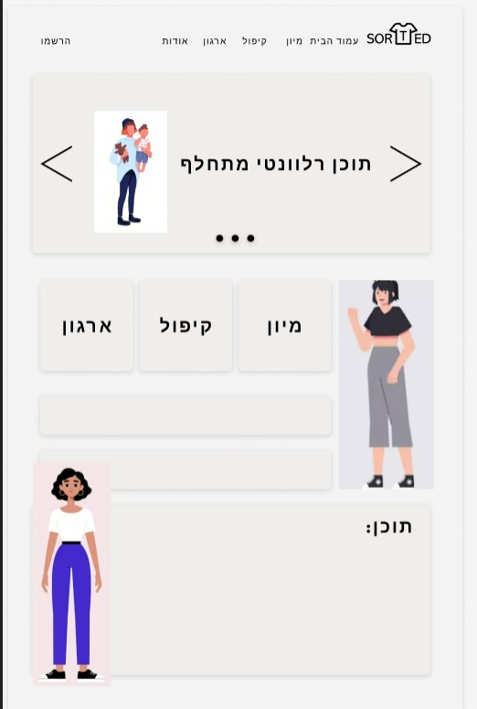

**שלב שני**

סקיצה יותר מתקדמת החלטנו על רקע בצבע בז ופיתחנו את המבנה וצורת התצוגה. בחרנו לוותר על דמויות האנימציה ולדבוק בתמונות ריאליסטיות, ביססנו את העובדה שברצוננו להציג תמונה ליד טקסט בצדדים מתחלפים אחד מתחת לשני.

**שלב שלישי**

צילמנו תמונות ובחרנו פלטת צבעים, הוספנו טקסטורה של בועות צבע לבנות לרקע כדי להרים את המראה השטוח של גוון הבז האחיד אבל עדיין לשמור על רקע נקי שיאפשר קריאה נוחה של טקסט והצגה ברורה של התמונות. פיתחנו את הכפתורים והחלטנו שברצוננו לשנות את הפתיח של העמוד כך שיראה שונה מהמשך הדף אז מרכזנו את הטקסט והוספנו תמונה כאלמנט שמייצג את משמעות האתר.

4. **שלושה אלמנטים עיצוביים והדגמת תהליך התפתחות עיצובם**

|  |  |  |  |  |  |
| --- | --- | --- | --- | --- | --- |
|  | שלב א | שלב ב | שלב ג | שלב ד | שלב ה |
| תמונה פלטת צבעים: |  |  |  |  |  |
| הסבר פלטת צבעים: | בשלב זה לא הייתה לנו פלטת צבעים ממשית אבל ידענו שאנחנו רוצות לעבוד עם גוון בז מודרני כל שהוא משום שהצבע משדר פשטות והוא קורץ לקהלי יעד ממגוון קהלים שונים | שינינו את הגוון של צבע הבז לגוון חם יותר והוספנו צבע שחור לעוד אלמנטים בעיצוב | הוספנו לבן כצבע דומיננטי ברקע של העיצוב | הוספנו גוון בז כהה יותר על מנת לייצג מעבר עכבר על ה nav bar ובפוטר | הוספנו תכלת לפלטה על מנת להוסיף צבע, ולאפשר אופציה להדגיש בצבע כפתורים ואינטראקציות. בחרנו בתכלת כי הוא מסמל סדר ניקיון ורוגע. |
| תמונה כפתורים: |  |  |  |  |  |
| הסבר כפתורים: | גרסה ראשונית של הכפתור הכפתור בעל קו מתאר וצל גס והוא באותו הצבע כמו הרקע | הכפתור בצבע לבן עם צל רך יותר ובלי קו מתאר, נראה יותר מודרני ונקי | הוספנו לכפתור צבע תכלת במעבר עכבר על מנת שיהיה חיווי אינטראקטיבי למשתמש שהוא עומד על כפתור לחיץ. |  |  |
| תמונה- גרפיקה \ תמונה: |  |  |  |  |  |
| תמונה- גרפיקה \ הסבר: | בהתחלה בחרנו לעשות שימוש בגרפיקה מסוג וקטור בסגנון אנימציה | בחרנו להמשיך עם תמונות ריאלסטיות משום שרצינו שהאתר ישדר את סידור הארון בצורה יותר אפשרית ומציאותית ותמונה מייצגת את העניין בצורה טובה יותר מאנימציה. | צילמנו תמונות בעצמנו שיתאימו לפלטת הצבעים החדשה. בחרנו להסיר את הרקע מהתמונות על מנת שיהיו בצורה של הבגדים עצמן ולא מלבניות על מנת לתת לאתר אווירה של "עשה זאת בעצמך" קלילה זמינה ובגובה העיניים. כמו כן תמונות שאינן חדות ומלבניות התאימו יותר למעברים ולרקע של האתר. |  |  |

5**. תיאור תהליך העבודה הקבוצתי:**

התהליך שעברנו כקבוצה היה מאתגר, משום שמההתחלה היה עבורנו קושי למצוא נושא לאתר שלנו שיאושר על ידי קורס אפיון נאלצנו להתפשר ולבחור בנושא שלא היה בתחילת הרשימה שלנו מה שגם תקע אותנו קצת מבחינה עיצובית, מכיוון שהיו לנו הרבה רעיונות אחרים והרבה השראה עוברם היה לנו קשה לוותר על הרעיונות האלו ולהתחיל מהתחלה לגמרי עם נושא חדש ומאתגר. בתחילת העיצוב הרגשנו אבודות. המוד-בורד האישי של כל אחת מאיתנו היה שונה מאוד והיינו צריכות לשבת ביחד ולבחור מה חשוב לכל אחת מאיתנו באמת על מה אנחנו מוכנות לוותר ומה ממש חשוב לנו שיוצג, למדנו לקחת מכל אחת את הרעיונות הטובים ביותר שלה למדנו לוותר להקשיב אחת לשנייה ולעבוד בצוות, והכי חשוב למדנו שגם אם נתקלנו במכשול לא להרים ידיים וגם לפעמים כמו בחיים אתה נתקל במשהו שצריך לעשות שאולי לא היה מה שרצית וחלמת עליו מההתחלה, אבל חשוב בכל זאת להפיק ממנו את המירב ולבצע אותו על הצד הטוב ביותר, ואני רוצה להאמין שזה מה שעשינו עם האתר שלנו. הגענו להסכמות ולמדנו לנהל דיאלוג פורה ומכבד לקבל רעיונות אחת מהשנייה ולדעת גם איך להגיד לא בצורה שעדיין תאפשר סביבת עבודה נעימה, אחריי שלמדנו את כל הכלים האלו ההתקדמות הייתה הרבה יותר קלה והעיצוב התקדם בצורה הרבה פחות מלחיצה והרבה יותר יצירתית עד שהגענו לתוצר שאנחנו מגישות היום.

ואנחנו יכולות להגיד שלמדנו הרבה מהדרך.

**נספח 1: הצהרה על שימוש בבינה מלאכותית לסיוע בחשיבה על רעיון או עיצובו - לא נעשה שימוש**

**נספח 2: הצהרה בדבר עמידה בזכויות יוצרים ופירוט שימוש באובייקטים:**

|  |  |  |  |  |
| --- | --- | --- | --- | --- |
| **אופן יישום קרדיט בתוצר שלנו** | **אופן מתן קרדיט** | **זכויות** | **מקור ישיר למדיה** | **תוכן** |
| ניתן קרדיט גם בפוטר האתר | הצהרת שימוש במקום גלוי למשתמש על התוצר | חופשי לשימוש מסחרי ואישי עם מתן קרדיט Designed by Flaticon.com | [Flaticon](https://www.flaticon.com/free-icon/shirt_1215974?k=1687522532974&log-in=google) |  |
| ניתן קרדיט גם בפוטר האתר | הצהרת שימוש במקום גלוי למשתמש על התוצר | חופשי לשימוש מסחרי ואישי עם מתן קרדיט Designed by Flaticon.com | [Flaticon](https://www.flaticon.com/free-icon/shirt_505512) |  |
| ניתן קרדיט גם בפוטר האתר | הצהרת שימוש במקום גלוי למשתמש על התוצר | חופשי לשימוש מסחרי ואישי עם מתן קרדיט Designed by Flaticon.com | [Flaticon](https://www.flaticon.com/free-icon/chinos-pants_88823) |  |
| ניתן קרדיט גם בפוטר האתר | הצהרת שימוש במקום גלוי למשתמש על התוצר | חופשי לשימוש מסחרי ואישי עם מתן קרדיט Designed by Flaticon.com | [Flaticon](https://www.flaticon.com/free-icon/calendar_1255412) |  |
| ניתן קרדיט גם בפוטר האתר | הצהרת שימוש במקום גלוי למשתמש על התוצר | חופשי לשימוש מסחרי ואישי עם מתן קרדיט Designed by Freepik.com | [Freepik](https://www.freepik.com/free-photo/female-volunteer-holding-clothes-donation-box_1005873.htm#query=donation%20box%20with%20clothes&position=5&from_view=search&track=ais) | Female volunteer holding clothes in donation box |
| ניתן קרדיט בפוטר האתר | הצהרת שימוש במקום גלוי למשתמש על התוצר | חופשי לשימוש מסחרי ואישי עם מתן קרדיט Designed by Freepik.com | [Freepik](https://www.freepik.com/free-photo/pink-sweater-‎front_13237329.htm#query=hanger%20blue%20sweater&position=3&from_view=search&track=‎ais) | Pink sweater front |

**מדיה מקורית שלנו – תמונות וסרטונים:**

|  |  |  |  |
| --- | --- | --- | --- |
|  |  |  |  |
|  |  |  |  |
| **סרטוני קיפול חולצה:** **שלב א, שלב ב, שלב ג** |  |  |  |
|  |  |  |

**נספח 3: הצהרה על שימוש היצירה קיימת כהשראה:**

|  |  |  |  |  |
| --- | --- | --- | --- | --- |
| **פירוט נוסף** | **שינויים מהמקור** | **איזו השראה** | **מקור ישיר למדיה** | **תוכן** |
| מבנה הרכיבים חוזר בעמודים השונים באתר | התאמות הנראות והתכנים המוצגים + הוספת כפתורים   | * רעיונית * ויזואלית   הצגת שלבי הביצוע והפרדות התכנים השונים באתר ומספור של השלבים בתהליכים ההדרכתיים | The container store - [קישור](https://www.containerstore.com/organization-projects/closet) |  |
| קרוסלת התמונות שבנינו כוללת תמונות וסרטונים להצגת שלבי קיפול בגדים |  | * רעיונית * חווייתית   קרוסלת התמונות להצגת תכנים שיעניינו את המשתמשים | Limor Sabag - [קישור](https://limor.xn--debadzgp0a.com/?gclid=CjwKCAjw_MqgBhAGEiwAnYOAel4f21cdXah-k-qsrjD7iyL1usioSXXFD8P18ErJz_Krub3GHDjdAxoCkxcQAvD_BwE) |  |
| האקורדיון מופיע בעמודי הקיפול כדי לצמצם את כמות התוכן המוצגת למשתמש בעמוד.  תפריט המעקב מופיע בכל העמודים באתר מלבד עמוד הבית | התאמת הנראות והתכנים המוצגים   | * רעיונית * חווייתית   שימוש באקורדיון כדי לקצר את האורך של עמודים רבי תוכן  תפריט מעקב שיקל על ההתמצאות של המשתמשים באתר | בא-לי סדר - [קישור](https://www.baliseder.co.il/%D7%A1%D7%93%D7%A8-%D7%95%D7%90%D7%A8%D7%92%D7%95%D7%9F) |  |

**נספח 4: הצהרה וחתימת המגישות**

**הצהרת אחריות על התוצר:**

אנו יעל צורן, אליסה גוצוליאק, אביב מזרחי חמצני מצהירות בזאת כי אנו אחראיות על התוצר SORTED, כי וידאנו שהתוצר אינו מפר זכויות יוצרים, מייצג עבודה מקורית, אינו מועתק וכי ניתן לפרסומו באתר התוצרים של הפקולטה במידה וימצא ראוי ומתאים לכך.

|  |  |  |
| --- | --- | --- |
| יעל צורן, 323834879 | אליסה גוצוליאק, 314622259 | אביב מזרחי חמצני, 325274207 |
|  |  |  |